Contenido

1. Welcome 1

2. Login 2

2.1. Register user 2

2.2. Forgot password? 3

3. Pets and humans 3

3.1. Insert & edit pets 4

3.2. Assign pet to a human 4

4. Human 4

4.1. Insert & edit humans 5

4.2. Massive insert 5

5. Pet health 5

5.1. Insert & edit vets 6

6. Pet care 6

7. Communities 7

8. Security 7

9. All the pets 7

10. Administration 8

10.1. Keycloak 8

10.2. Roles de realm 8

# Welcome

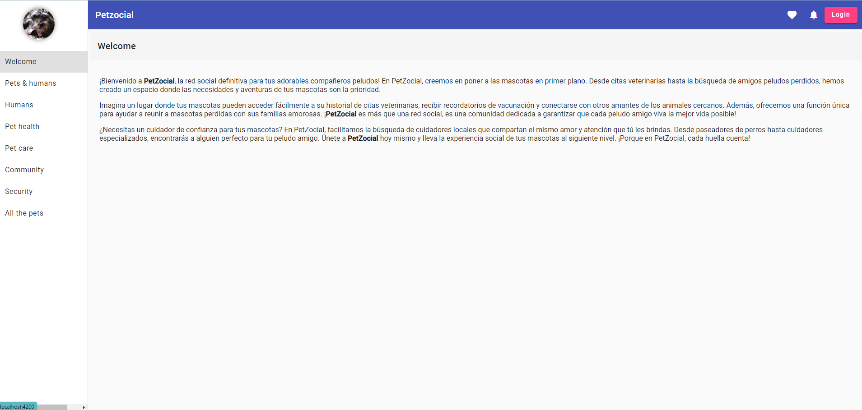

# Login

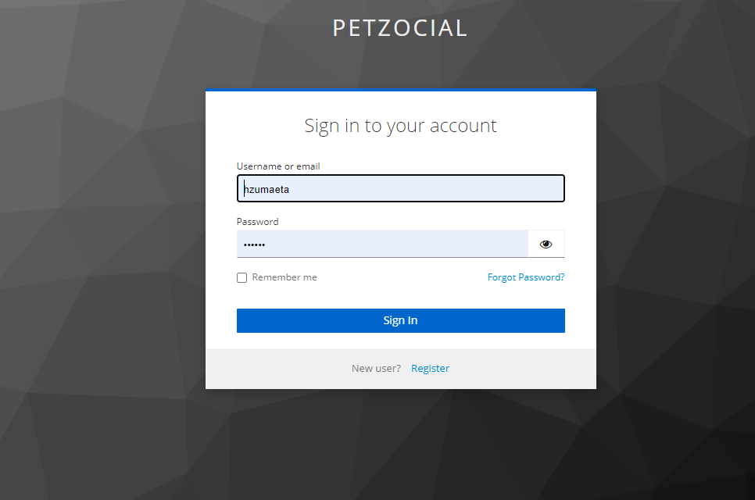

# Register user

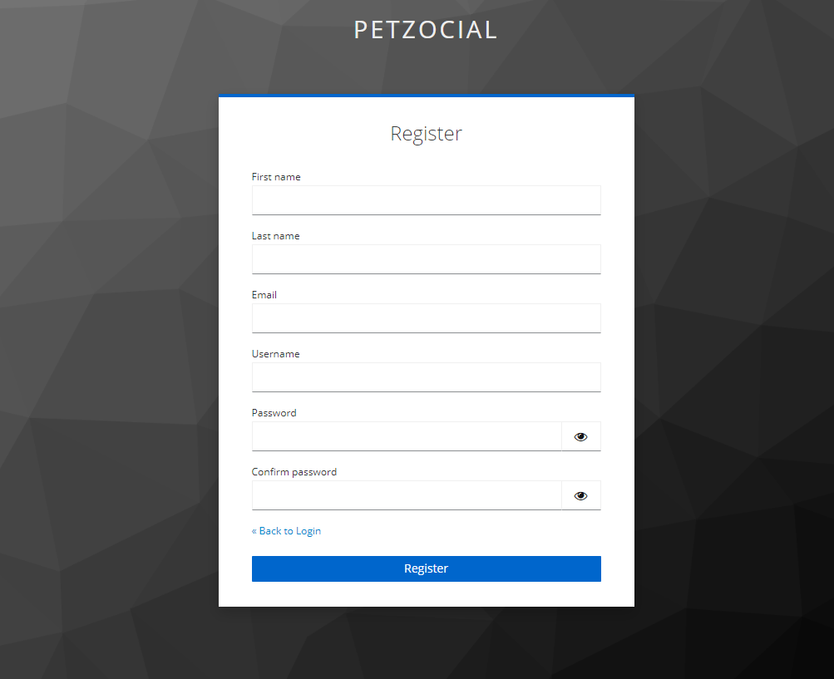

# Forgot password?

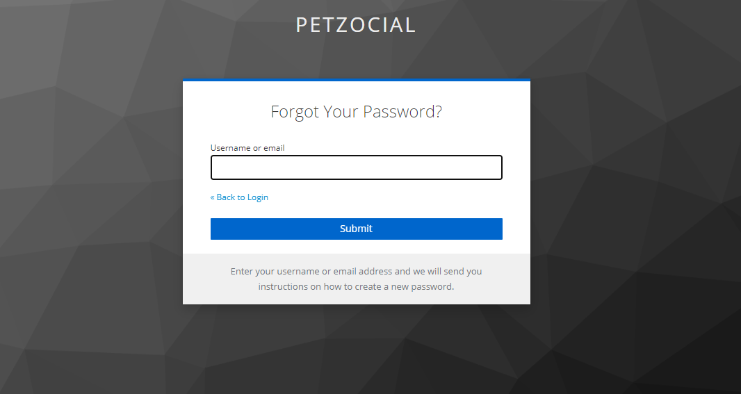

# Pets and humans

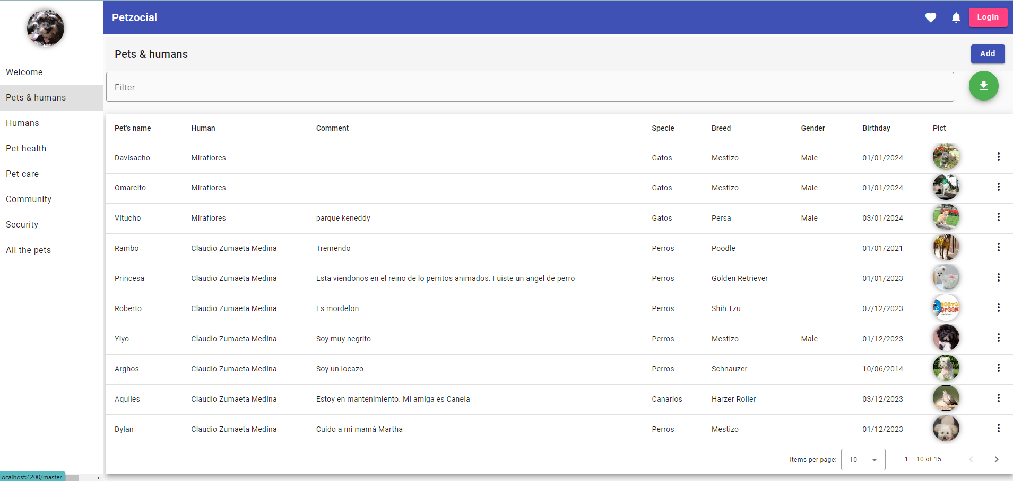

# Insert & edit pets

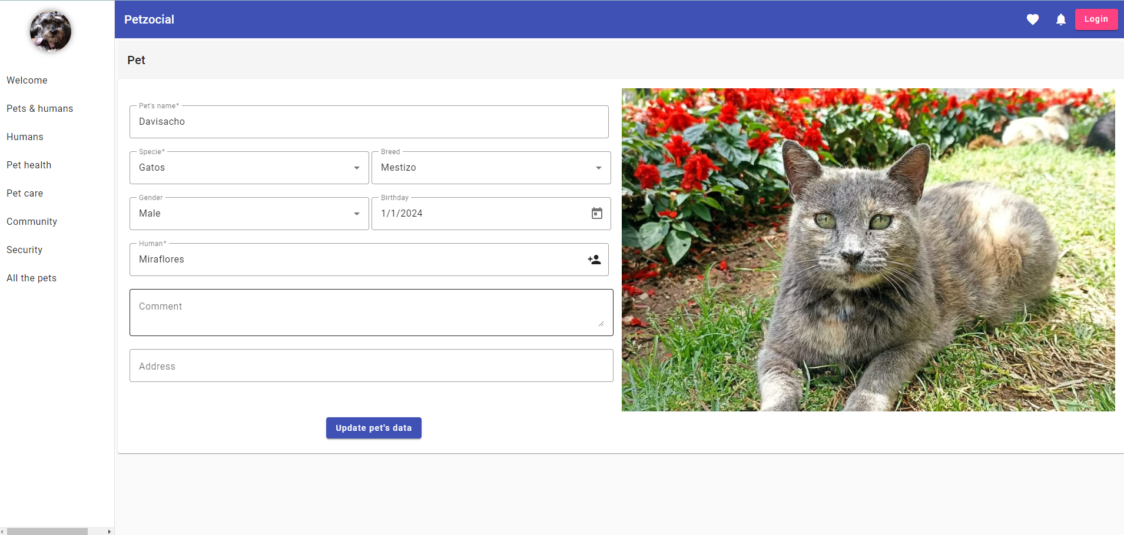

# Assign a human to a pet

Consiste en asignarle un humano a la mascota. El humano en cuestión deberá tener cuidado de pensar que es dueño de la mascota, la verdad es que la mascota es dueña del humano 😊.

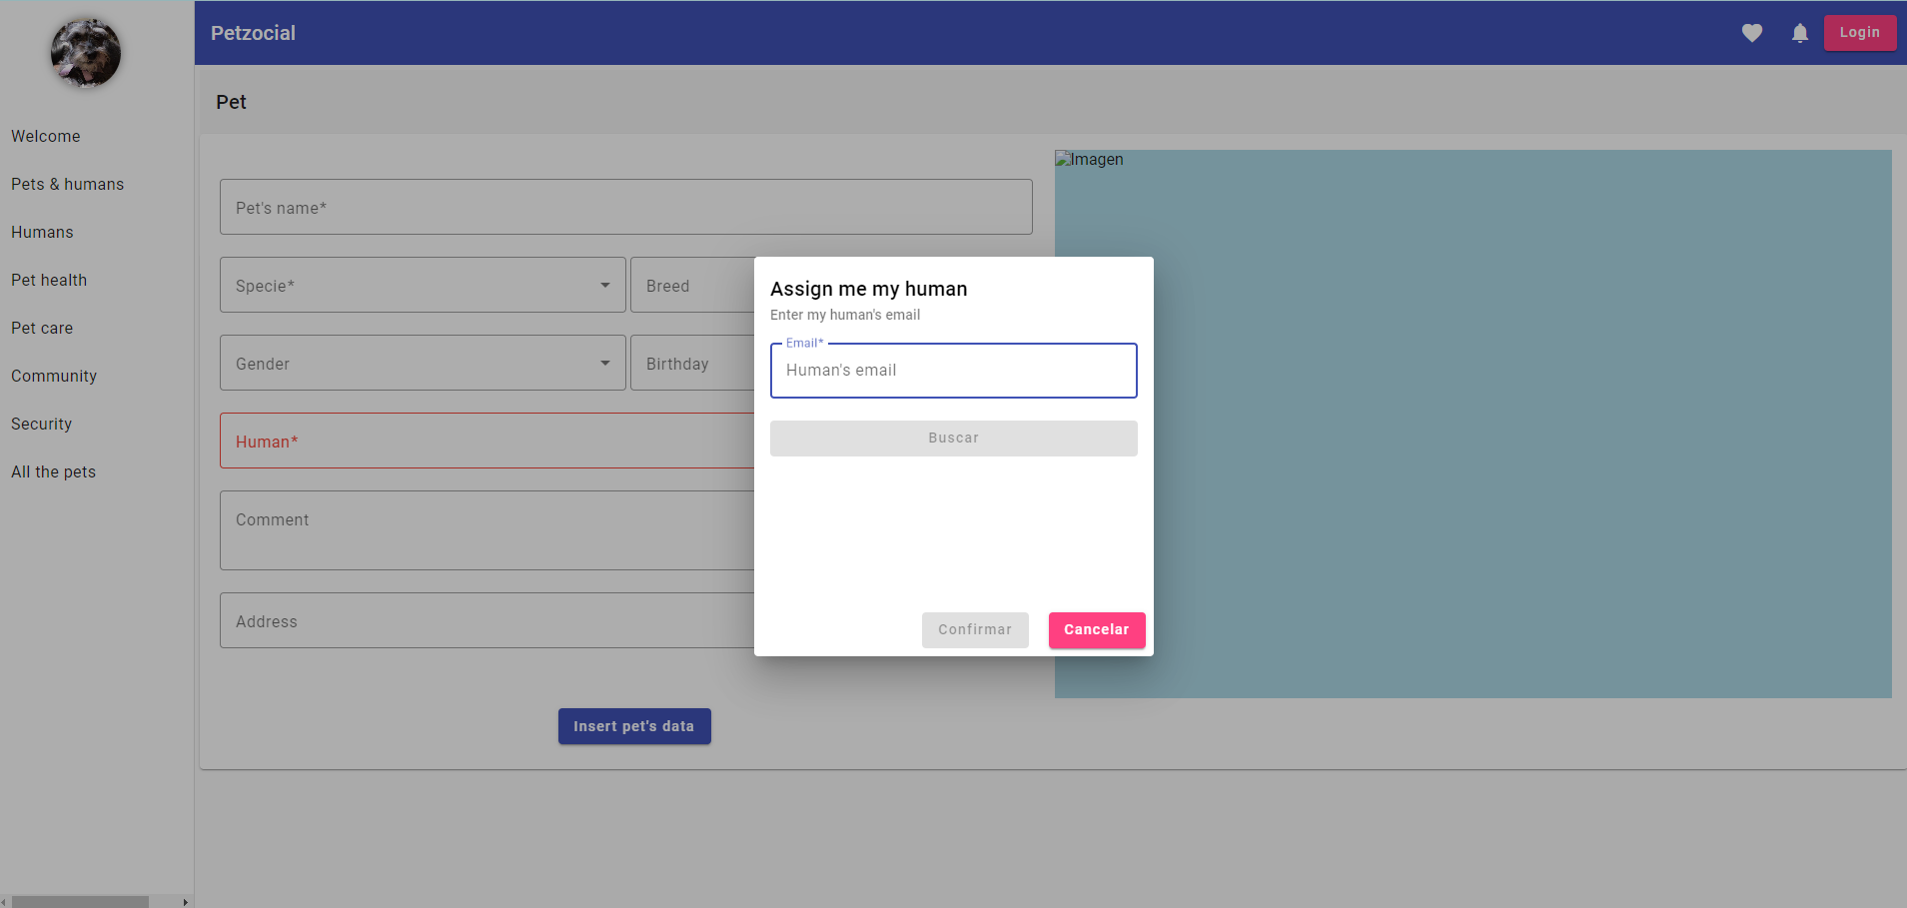

# Human

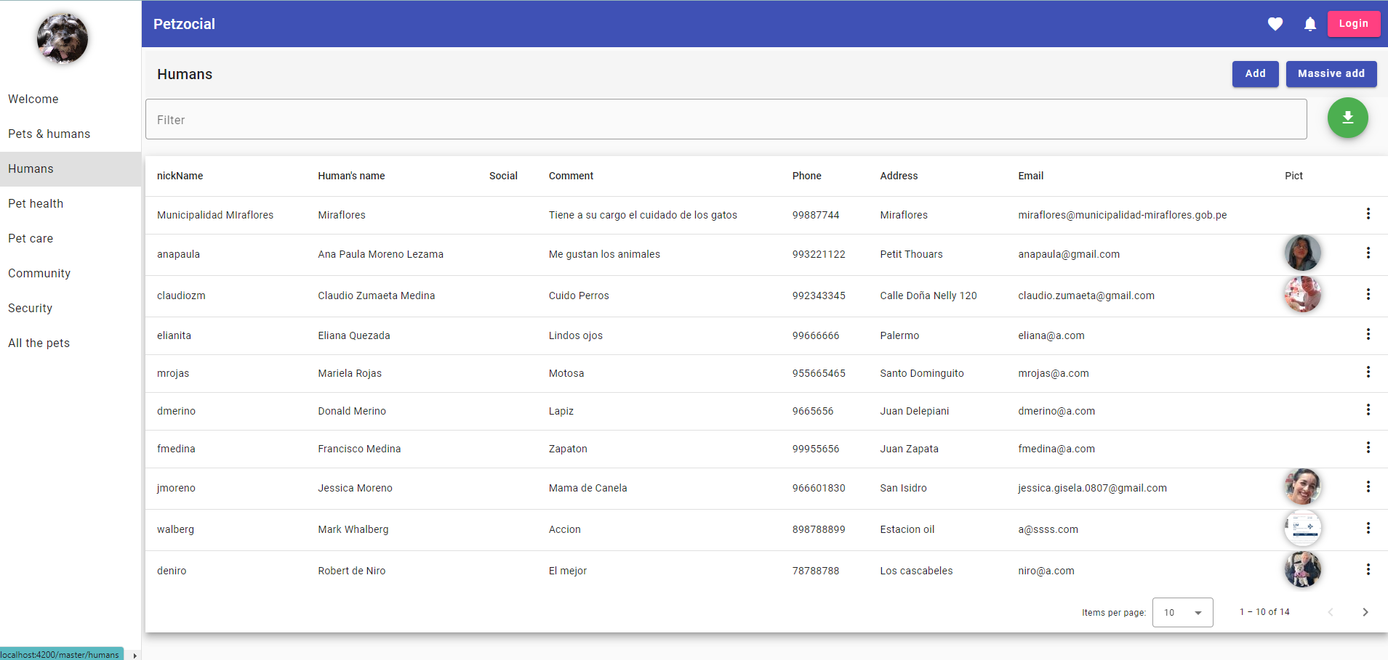

# Insert & edit humans

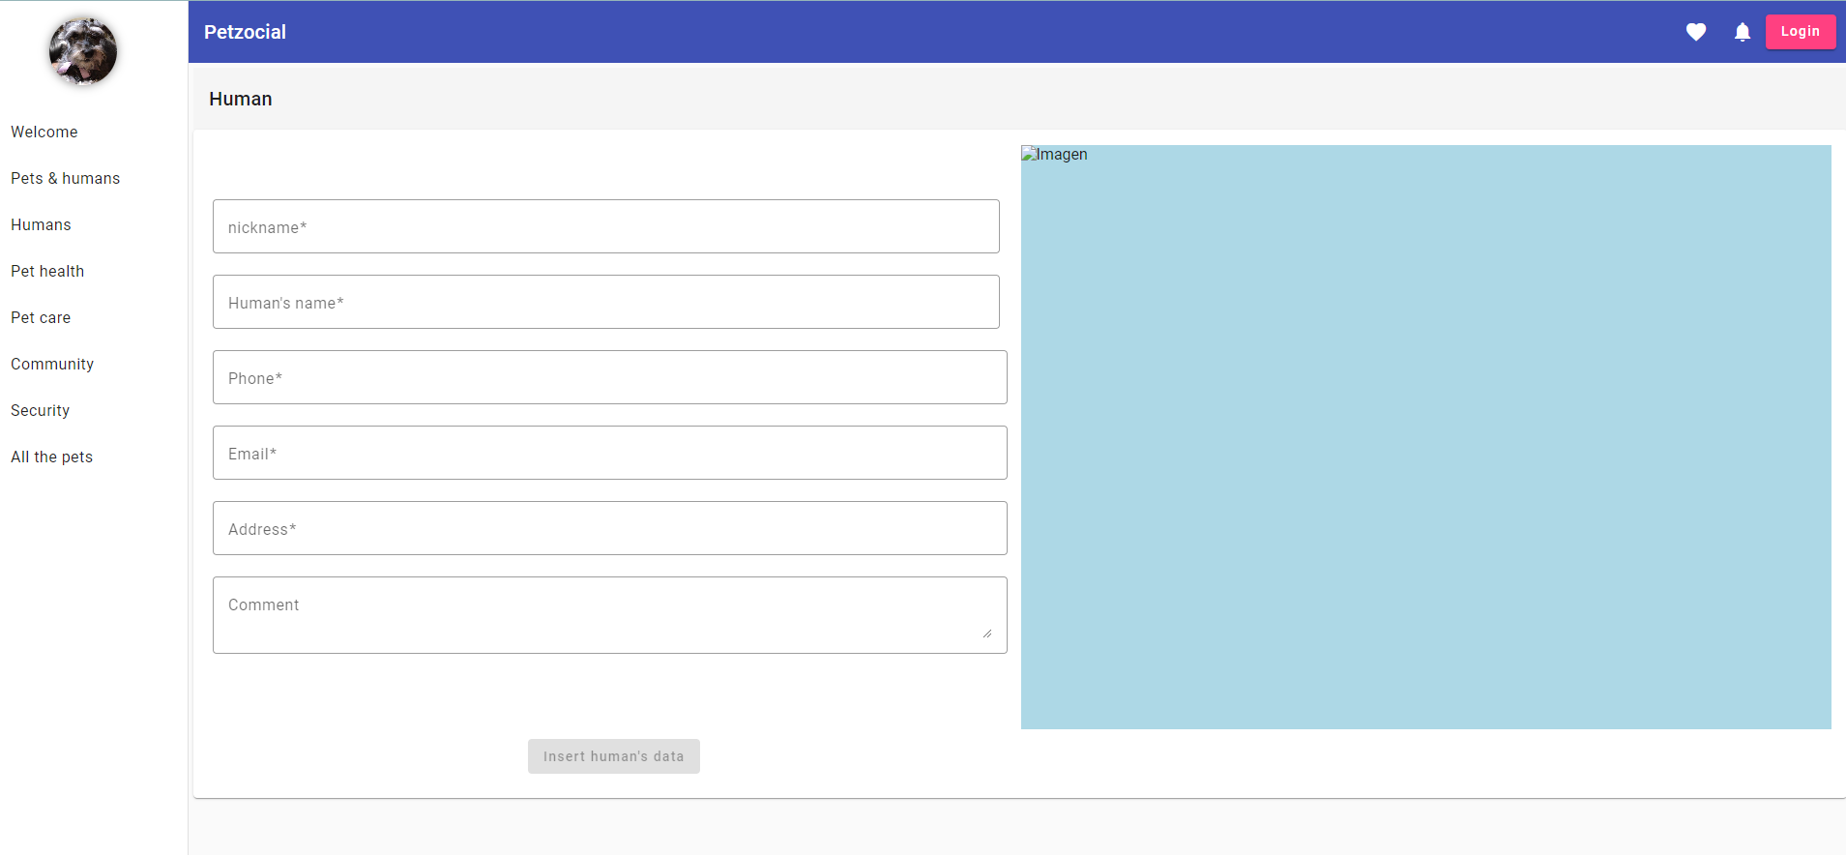

# Massive insert

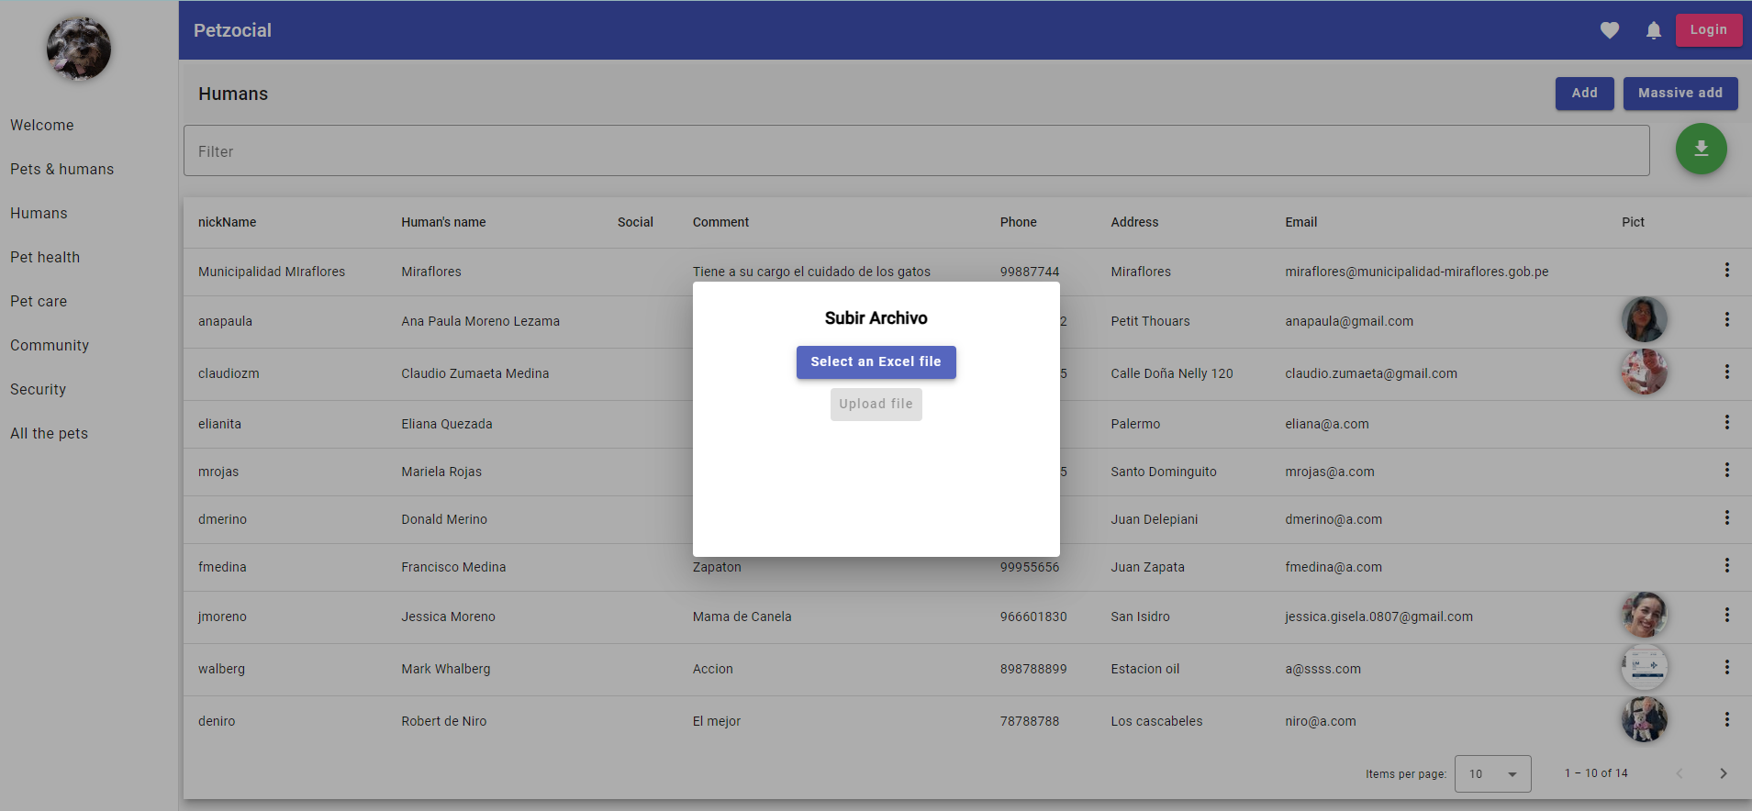

# Pet health

Incluye a todos los establecimientos de salud para las mascotas.

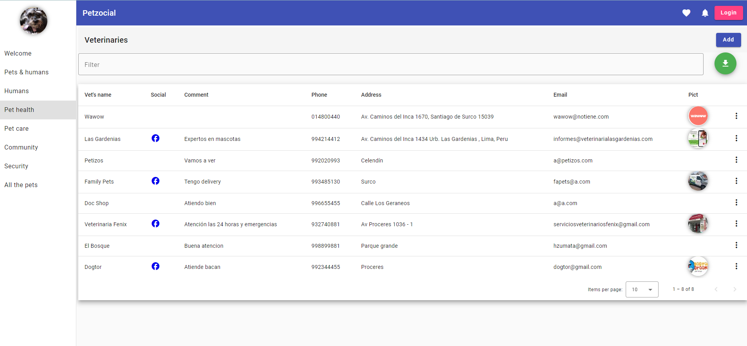

# Insert & edit vets

Para insertar o editar la información de las veterinarias el humano debe haberse autenticado, de no estarlo PetZocial le preguntará si desea hacerlo:

Esta es la pantalla en la que el humano registra la información principal de la veterinaria:

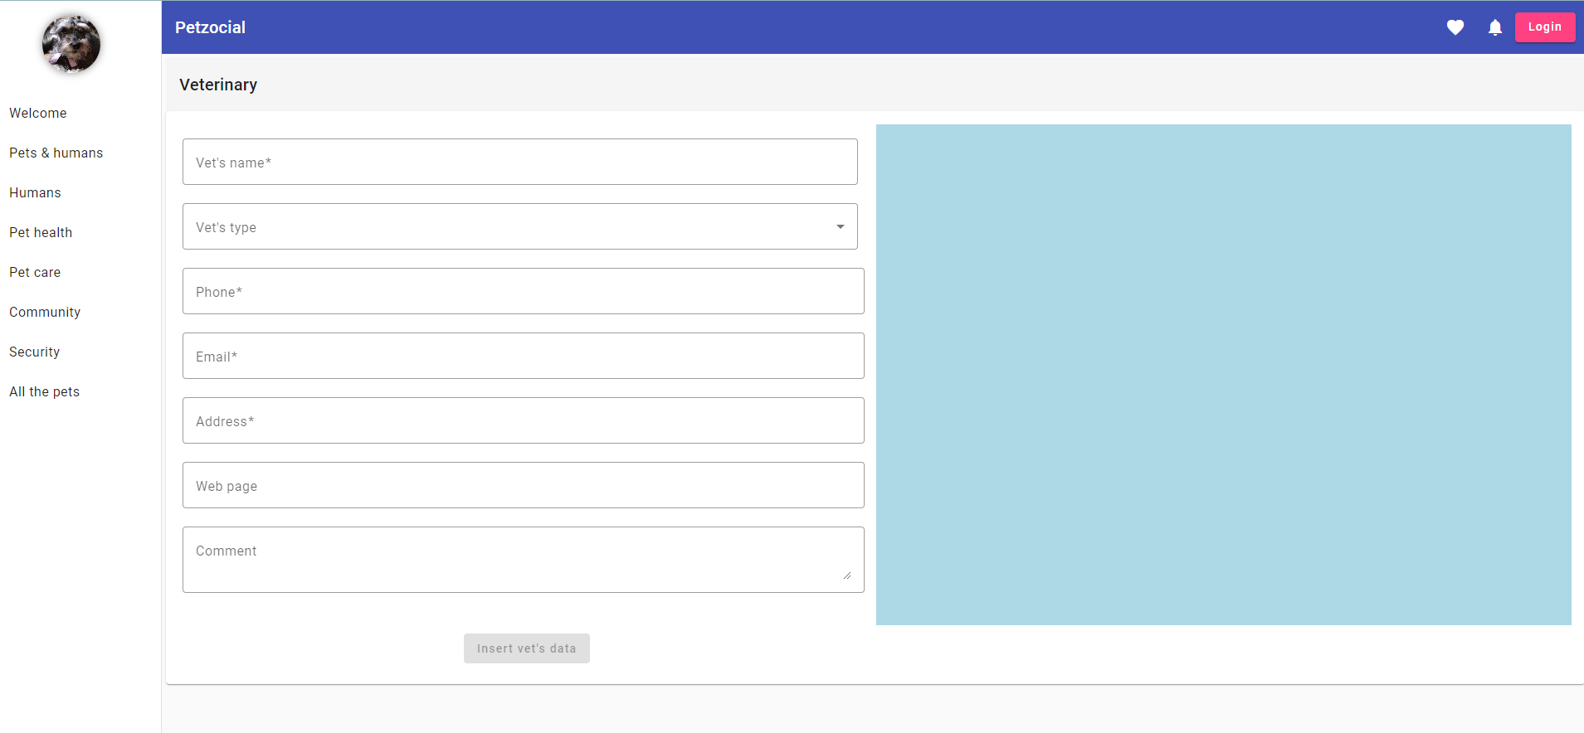

La información que se registra es la siguiente:

|  |  |
| --- | --- |
| **Información** | **Detalle o descripción** |
| Vet name | Es el nombre comercial de la veterinaria |
| Vet type | |  |  | | --- | --- | | Tipo | Comentario | | Rehabilitación Veterinaria | Proporciona terapia física y rehabilitación para mascotas después de cirugías, lesiones o para mejor… | | [Clínica de Especialidades Veterinarias](http://localhost:3000/admin/collections/vet-types/6581815b0152aab6d2befaef) | Se centra en áreas específicas de la medicina veterinaria, como oftalmología, dermatología, ortopedi… | | [Centro de Emergencias Veterinarias](http://localhost:3000/admin/collections/vet-types/658181440152aab6d2befad6) | Ofrece servicios de atención médica de emergencia para mascotas fuera del horario regular de los con… | | [Hospital Veterinario](http://localhost:3000/admin/collections/vet-types/6581812e0152aab6d2befabd) | Proporciona servicios veterinarios más avanzados, como cirugías especializadas, servicios de emergen… | | [Consultorio Veterinario](http://localhost:3000/admin/collections/vet-types/658159ca34503fe8ca31dba7) | Ofrece servicios de atención médica básica, chequeos regulares, vacunación, tratamiento de enfermeda… | | [Clínica Veterinaria](http://localhost:3000/admin/collections/vet-types/658159a934503fe8ca31db8e) | Similar al consultorio veterinario, pero generalmente ofrece una gama más amplia de servicios, inclu… | |
| Web page | Es la dirección URL de la página web de la veterinaria. |
| Comment | Es el comentario que será utilizado en las comunicaciones con los clientes. |

Al grabar la información de la veterinaria se graba también el username del usuario que se ha autenticado. Este dato es importante porque se pueden realizar otras operaciones con información registrada por el mismo usuario, como por ejemplo asociar comunidades privadas a las veterinarias. Una veterinaria puede agrupar a las mascotas que atiende como comunidades privadas.

# Services

Permite seleccionar los servicios que brinda la veterinaria a partir de una lista de servicios disponibles

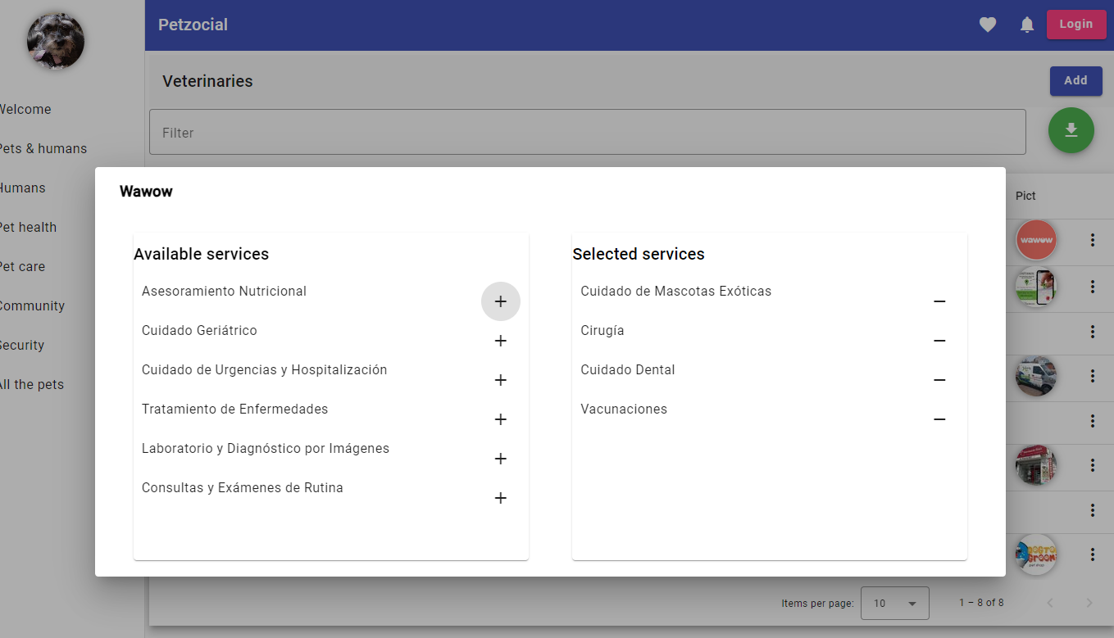

# Location

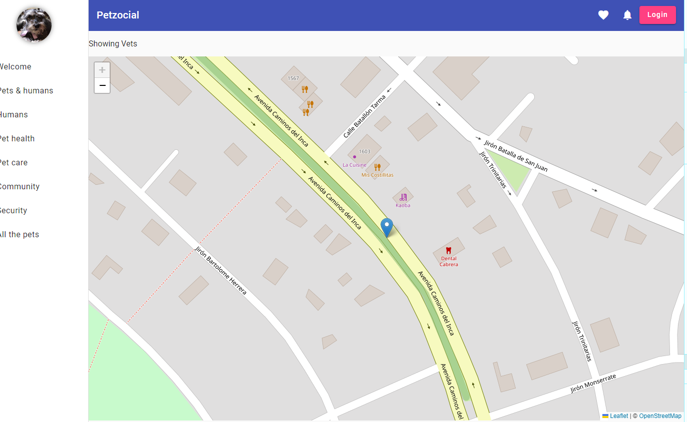

# Pet care

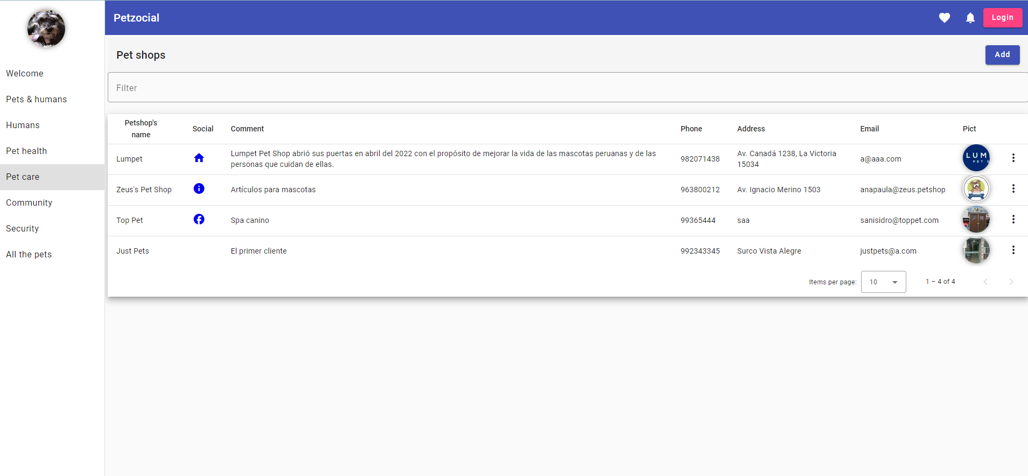

# Communities

Las comunidades son, en esencia, agrupaciones de mascotas.

Las comunidades pueden ser públicas o privadas.

En una comunidad pública, las mascotas hacen que sus humanos las inscriban. Por ejemplo: La comunidad de las mascotas que juegan todas las tardes en el Parque Santa Rosa de Surco.

En una comunidad privada, un humano administra las mascotas que forman parte de esa comunidad. Por ejemplo: la comunidad de mascotas que son atendidas por la veterinaria “El Bosque” de Trujillo o las mascotas que forman parte de Kennel Club Peruano <https://www.kcp.com.pe>

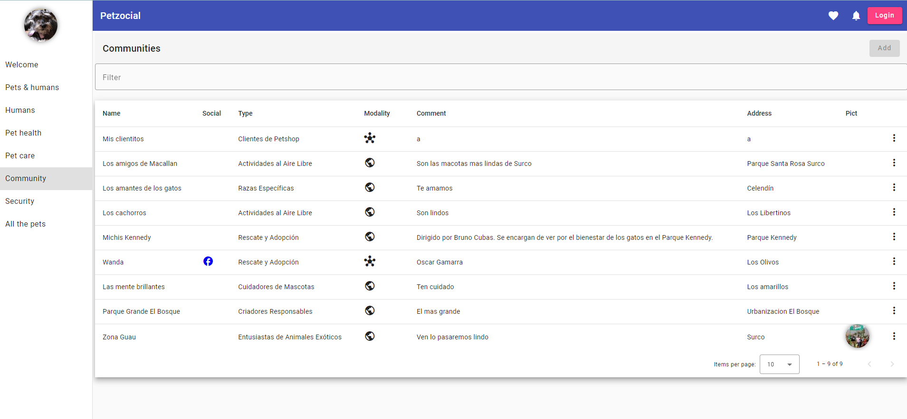

# Insert & edit communities

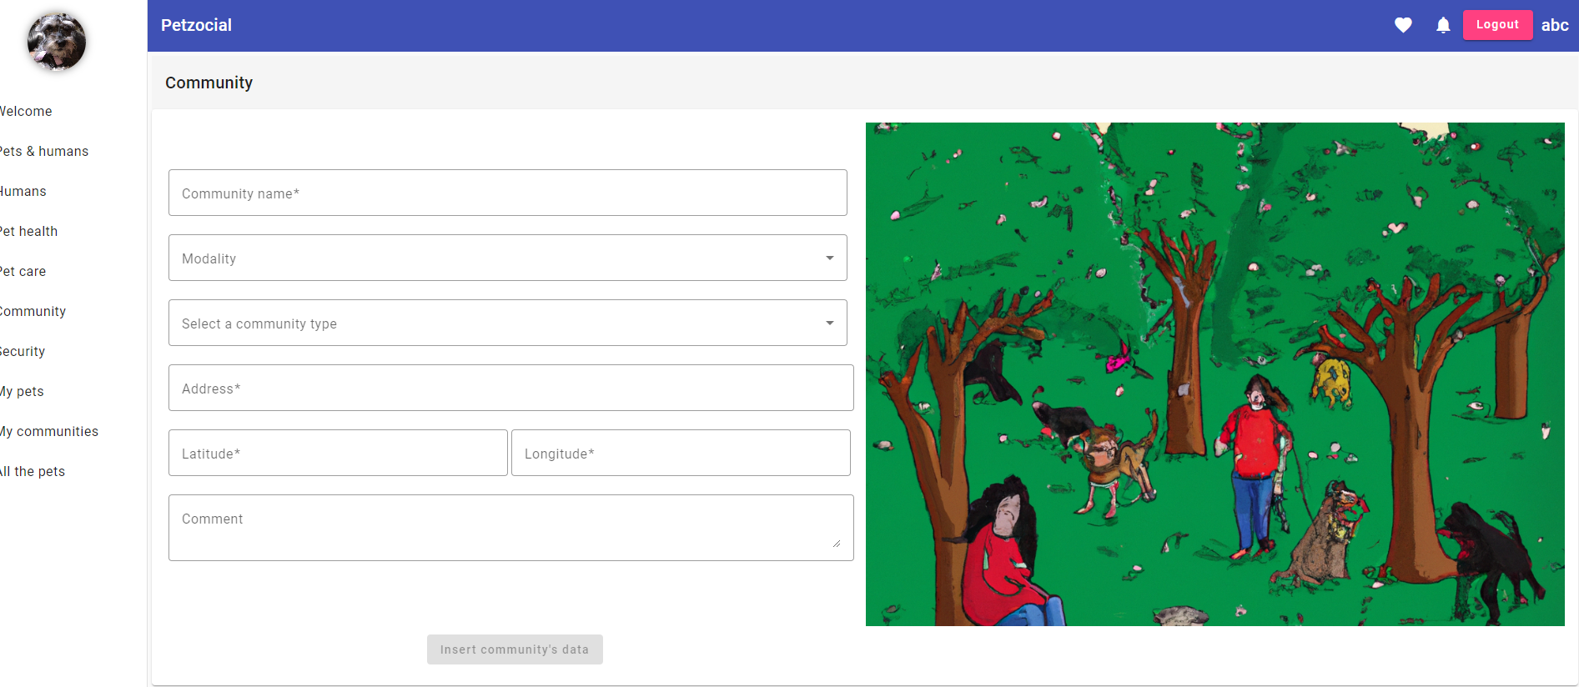

# Pet members

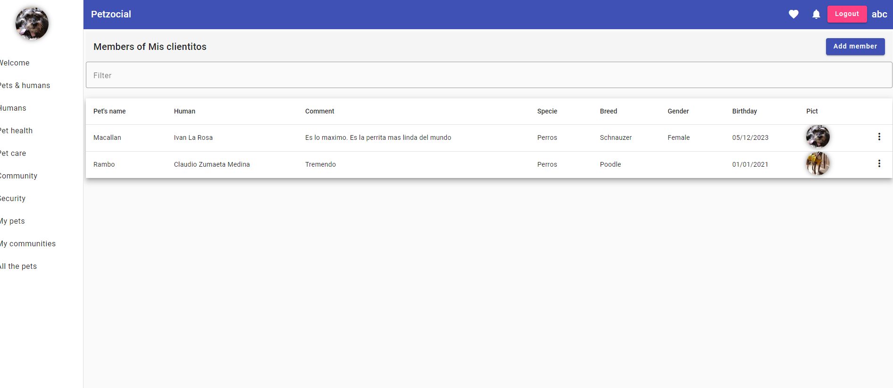

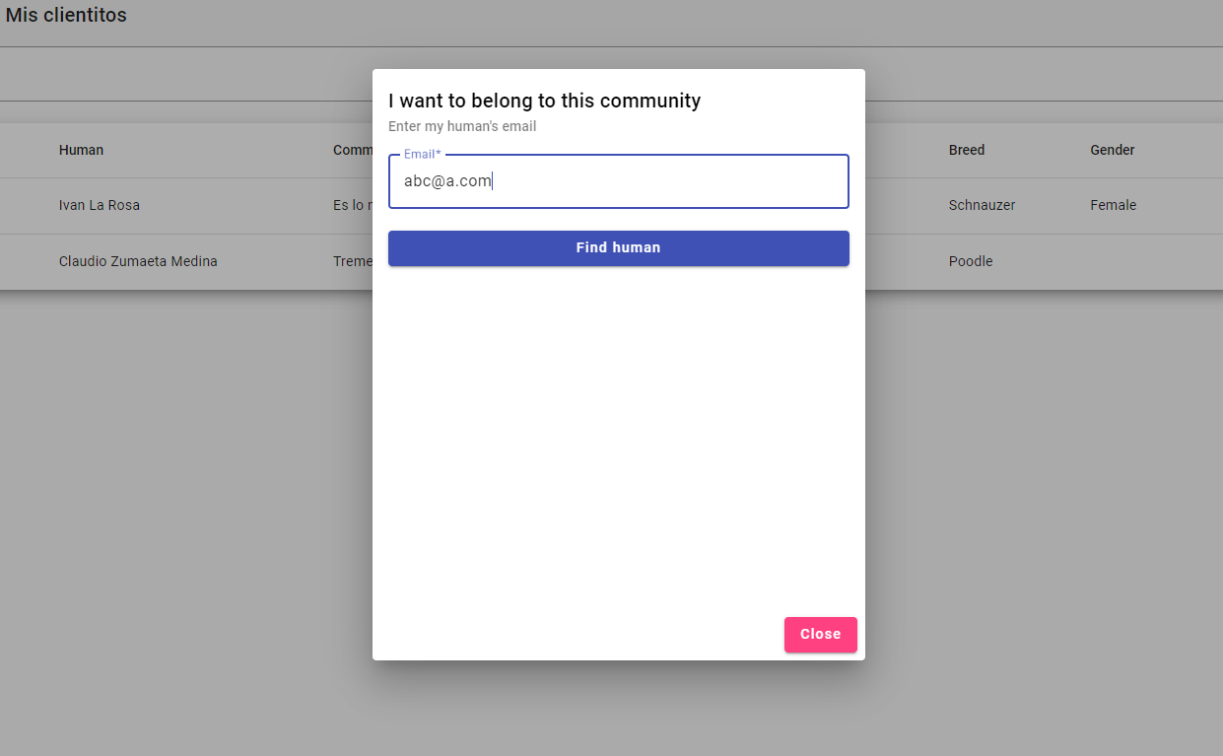

# Security

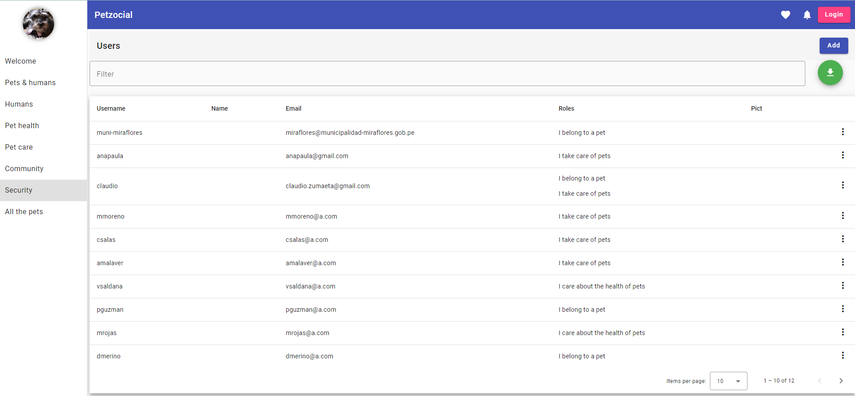

Los usuarios son administrados desde el BackOffice como app-users.

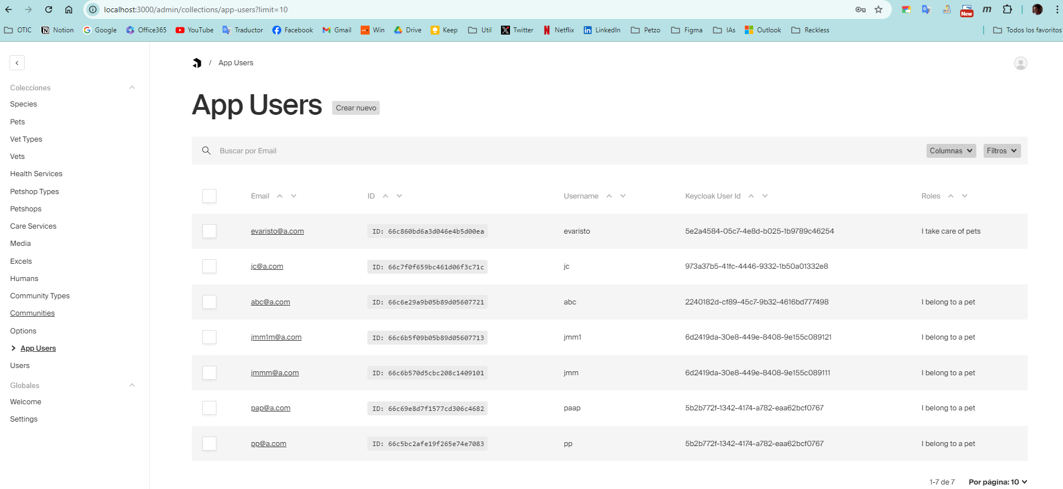

# All the pets

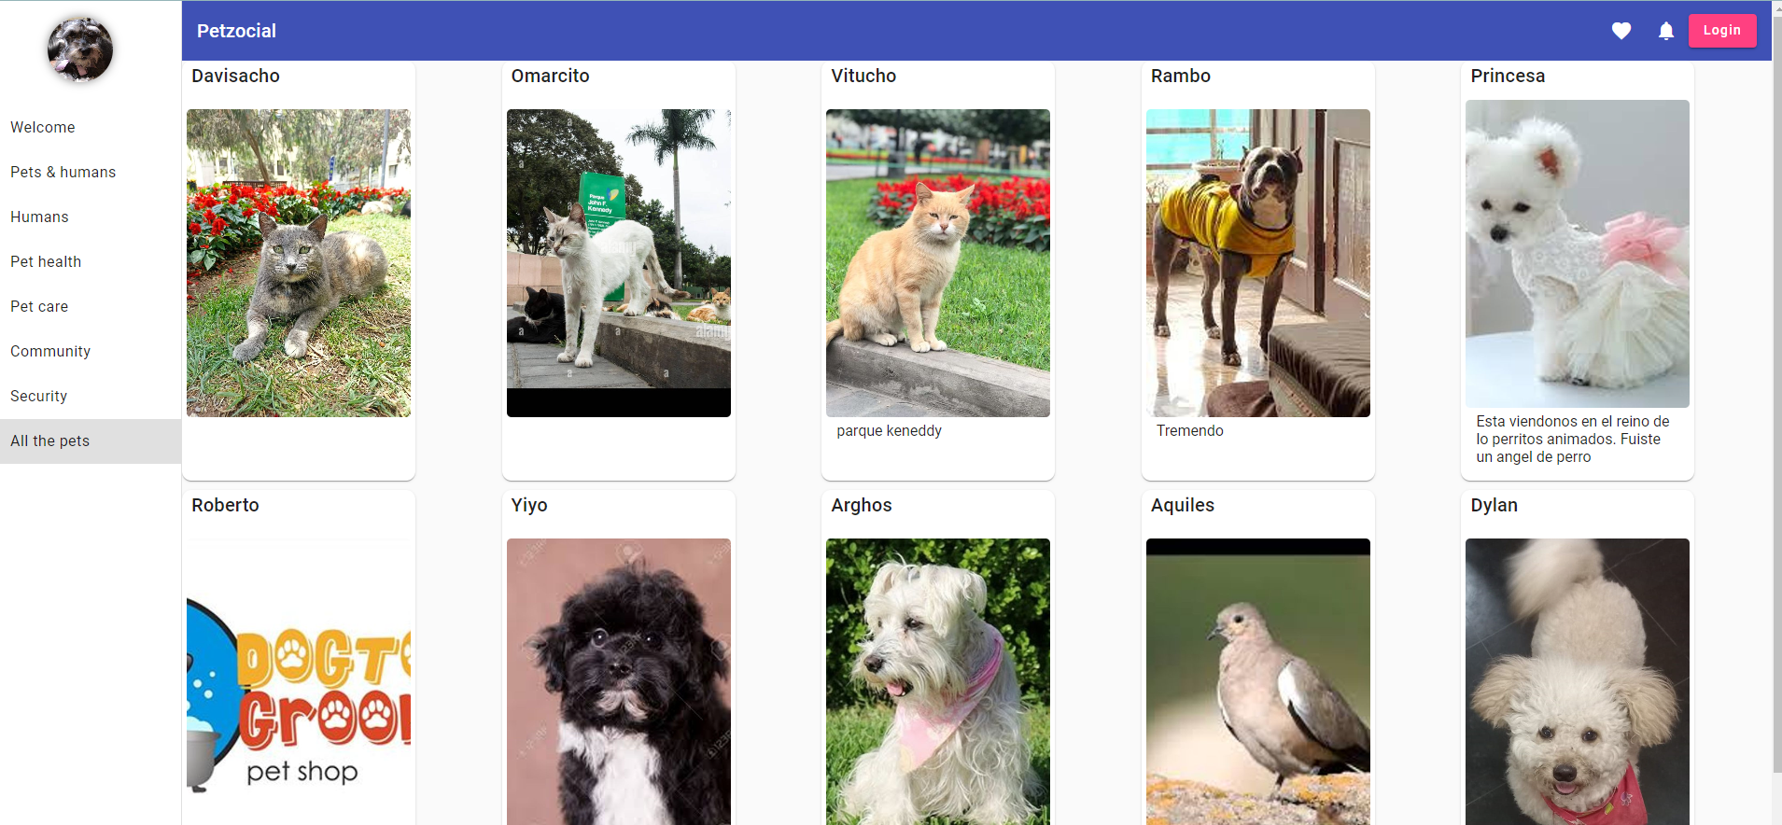

# My pets

Son las mascotas asociadas al humano que a su vez está asociado al usuario que se ha autenticado. Solo los usuarios autenticados que son humanos pueden ver sus mascotas desde esta opción.

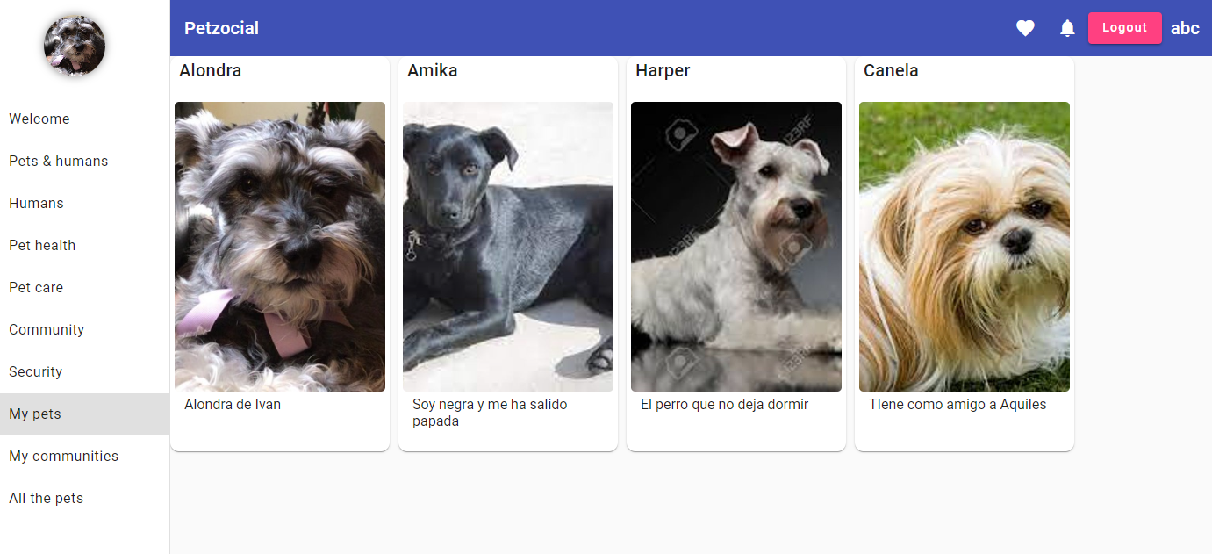

# Administration

# Keycloak

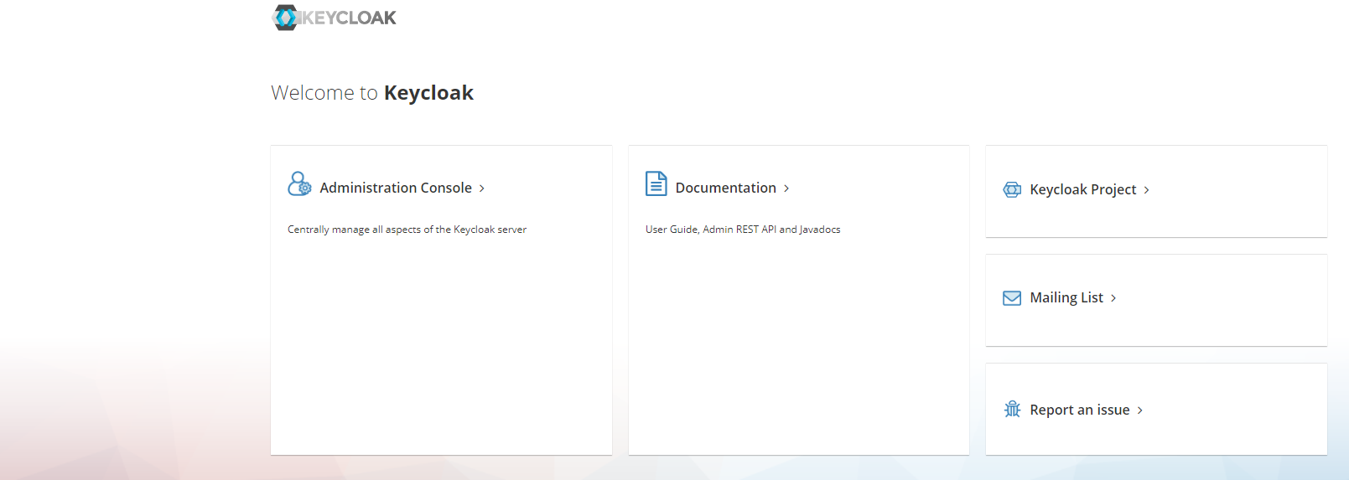

# Roles de realm

|  |  |
| --- | --- |
| **Roles de realm** | **Descripción** |
| [realm-role-admin](http://localhost:8080/admin/master/console/#/petzocial/roles/ac5adc36-c4cd-4ea3-aa92-27c3981475e9/details) | Rol de realm de administrador |
| [realm-role-belongs-to-pet](http://localhost:8080/admin/master/console/#/petzocial/roles/715b41fd-f52d-479c-8f88-c0c0edd5be7e/details) | Rol de realm para los usuarios que pertenecen a mascotas |
| [realm-role-communities](http://localhost:8080/admin/master/console/#/petzocial/roles/9e9e8a96-21bd-4bcc-8b8a-1eb100eff8b8/details) | Rol de realm de los usuarios que pertenecen o administran comunidades de mascotas |
| [realm-role-pet-care](http://localhost:8080/admin/master/console/#/petzocial/roles/c623d454-b98d-4621-b57b-24062508e3a2/details) | Rol de realm de los usuarios que se dedican al cuidado de las mascotas |
| realm-role-pet-health | Rol de realm de los usuarios que se dedican a la salud de las mascotas |
| realm-role-guest | Rol de realm de los invitados |

# Groups

Para un manejo más efectivo se debe asignar usuarios a grupos en lugar de asignarlos directamente a los roles. Para esto, se han considerado los siguientes grupos:

|  |  |
| --- | --- |
| **Group name** | **Roles** |
| petzocial.humans | [realm-role-belongs-to-pet](http://localhost:8080/admin/master/console/#/petzocial/roles/715b41fd-f52d-479c-8f88-c0c0edd5be7e/details) |
| [petzocial.admins](http://localhost:8080/admin/master/console/#/petzocial/groups/818da803-7947-42f2-b788-a39a7971123a) | [realm-role-admin](http://localhost:8080/admin/master/console/#/petzocial/roles/ac5adc36-c4cd-4ea3-aa92-27c3981475e9/details) |
| [petzocial.guest](http://localhost:8080/admin/master/console/#/petzocial/groups/207ef4c5-d75c-4b10-9c6d-008d034a3ebc) | realm-role-guest |
| [petzocial.pet-caretakers](http://localhost:8080/admin/master/console/#/petzocial/groups/81ac8552-c6d3-4eb3-a3ca-486eef148c46) | [realm-role-pet-care](http://localhost:8080/admin/master/console/#/petzocial/roles/c623d454-b98d-4621-b57b-24062508e3a2/details) |
| [petzocial.pet-communities](http://localhost:8080/admin/master/console/#/petzocial/groups/e0c2bac5-b40d-4112-b7f1-8c6265231e53) | [realm-role-communities](http://localhost:8080/admin/master/console/#/petzocial/roles/9e9e8a96-21bd-4bcc-8b8a-1eb100eff8b8/details) |
| [petzocial.pet-vets](http://localhost:8080/admin/master/console/#/petzocial/groups/a2b189ce-8613-41b8-8605-2c7bea0fdb91) | realm-role-pet-health |
| [petzocial.petshop-clerk](http://localhost:8080/admin/master/console/#/petzocial/groups/0695cf27-1232-4b33-9383-47210ec97ea4) |  |